MEMORIA DE LABORES
memoria de labores
alcaldia municipal de san lorenzo san vicente
2021

INTRODUCCIÓN

La presente memoria de labores, informa de los distintos rubros de inversión que el Concejo Municipal 2021-2024 realizó durante el ejercicio fiscal 2021, de Mayo a Diciembre.
La siguiente memoria de labores detalla el un esfuerzo conjunto que ha realizado el personal técnico, operativo y administrativo de la Municipalidad.

Para esta administración es un muy importante apostarle al desarrollo municipal en sus diferentes componentes. Mejorar la infraestructura municipal a través del mejoramiento de calles, alumbrado público en la zonas urbana y rural. Así mismo trabajar por el desarrollo social a través de programas que beneficien a la población, como la prevención de violencia, deporte y programas sociales realizados por las diferentes Unidades, a fin de llevar desarrollo a los diferentes cantones, caseríos, colonias de nuestra jurisdicción.

La utilidad del presente documento es para informar y fomentar el acceso a la Información Pública, transparentar el buen uso de los Fondos Públicos, y los grupos poblacionales beneficiados por nuestra gestión.

OBRAS REALIZADAS EN 2021

Contenido
LIMPIEZA Y SANEAMIENTO MUNICIPAL 4
CAMPAÑA DE LIMPIEZA PARA QUITAR PROPAGANDA ELECTORAL. 4
CAMPAÑA DE LIMPIEZA EN CENTROS ESCOLARES 4
SANITIZACIÓN EN CEMENTERIO MUNICIPAL POR EL DÍA DE LAS MADRES Y DÍA DE LOS DIFUNTOS 5
CAMPAÑAS DE LIMPIEZA EN CEMENTERIOS MUNICIPALES 5
PLAN DE INVIERNO MUNICIPAL 2021 6
LIMPIEZA DE CUNETAS Y CHAPODA EN CANTONES DEL MUNICIPIO DURANTE EL AÑO 2021 7
SANEAMIENTO EN CEMENTERIO MUNICIPAL POR VISITAS EN DÍA DE LOS DIFUNTOS 7
MANTENIMIENTO DE CALLES Y LUMINARIAS 8
MANTENIMIENTO DE CALLES 8
REPARACIÓN DE LUMINARIAS EN PARQUE MUNICIPAL Y CANTÓN ANIMAS. 9
MANTENIMIENTO DE PARADAS DE BUSES 9
PROYECTOS DE INFRAESTRUCTURA 10
CONSTRUCCIÓN DE CANCHA DE FÚTBOL RÁPIDO EN LA COL. LA ESPERANZA 10
PROYECTOS SOCIALES 11
COORDINACIÓN Y AYUDA EN LEVANTAMIENTO DE CENSO CON PERSONAL DE MAG Y AMSL PARA AGRICULTORES DEL MUNICIPIO 11
ENTREGA DE ABONO Y HERBICIDA PARA AGRICULTORES DEL MUNICIPIO. 11
PROYECCIÓN SOCIAL 12
COLABORACIÓN CERCANA CON AUTORIDADES INSTITUCIONALES 12
FORMACIÓN Y REESTRUCTURACIÓN DE ADESCOS 13
ENTREGA DE SILLAS DE RUEDAS 13
COORDINACIÓN Y GESTIÓN 14
APOYO A LA SALUD 15
CAMPAÑAS DE VACUNACIÓN CONTRA EL COVID-19 15
CAMPAÑAS DE FUMIGACIÓN 15
MEDIO AMBIENTE 16
CAMPAÑA DE REFORESTACIÓN CON UNIDAD DE MEDIO AMBIENTE 16
MESA DE GESTIÓN PERMANENTE CON LA COMISIÓN DEPARTAMENTAL DE MEDIO AMBIENTE PARA EL MANEJO DE FUEGO. 16
PLANTA DE COMPOSTAJE 17
CLASIFICACIÓN Y PRODUCCIÓN DE ABONO ORGÁNICO EN PLANTA DE COMPOSTAJE 17
APOYO A LA NIÑEZ Y ADOLESCENCIA Y UNIDAD DE GÉNERO 18
APOYO A LA PRIMERA INFANCIA EN LOS DIFERENTES CÍRCULOS INFANTILES DEL MUNICIPIO. 18
FORMACIÓN Y JURAMENTACIÓN DEL COMITÉ LOCAL DE DERECHO DE LA NIÑEZ Y ADOLESCENCIA DE SAN LORENZO. 19
COORDINACIÓN CONSTANTE CON REPRESENTANTES DE CIUDAD MUJER 19
DEPORTE Y PREVENCION DE LA VIOLENCIA 20
CLASES DE AERÓBICOS MUNICIPALES 20
ENTREGA DE UNIFORMES PARA TORNEO DE PAPI FUTBOL. 21
ENTREGA DE UNIFORMES PARA TORNEO DE BASQUETBOL. 21
APERTURA DE TORNEO DE BASQUETBOL EN CANCHA MUNICIPAL SAN LORENZO. 22
INAUGURACIÓN DE ESCUELA DE FUTBOL MUNICIPAL. 22
ENTREGA DE IMPLEMENTOS DEPORTIVOS 22
MANTENIMIENTO DE CANCHAS MUNICIPALES. 23
ENTREGA DE PREMIOS A GANADORES DE TORNEOS MUNICIPALES 24
MANTENIMIENTO Y MEJORA DE MOBILIARIO Y EQUIPO 25
MANTENIMIENTO DE VEHÍCULOS 25
ENTREGA DE EQUIPOS DE OFICINA 25
CELEBRACIONES Y FIESTAS DE LAS COMUNIDADES 26
CELEBRACIÓN DEL DÍA DE LA MADRE 26
CELEBRACIÓN DEL DÍA DEL MAESTRO 27
CELEBRACIÓN DEL DÍA DEL PADRE, SAN LORENZO 27
FESTIVAL GASTRONÓMICO 2021 28
CELEBRACIÓN DE LAS FIESTAS PATRONALES EN CAS. SANTA TERESITA 28
CELEBRACIÓN DE FIESTAS PATRONALES CANTÓN SANTA LUCIA 28
FIESTAS NAVIDEÑAS 2021 29
ENTREGA DE JUGUETES A NIÑOS Y NIÑAS DEL MUNICIPIO EN CELEBRACIÓN DE LA NAVIDAD 29
RENDICIÓN DE CUENTAS 30

LIMPIEZA Y SANEAMIENTO MUNICIPAL

Uno de los principales objetivos de la municipalidad es mantener limpias todas las áreas de nuestro municipio, es por ello que se tomó a bien realizar campañas de limpieza en centros educativos, cementerio, calles, ya que con la llegada del invierno se incrementan las enfermedades afectando a todo el municipio en general.

CAMPAÑA DE LIMPIEZA PARA QUITAR PROPAGANDA ELECTORAL.

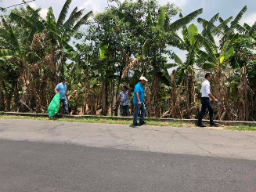
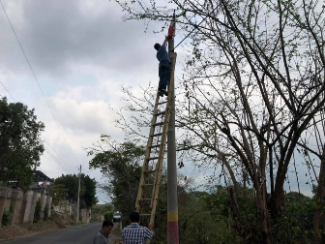

CAMPAÑA DE LIMPIEZA EN CENTROS ESCOLARES
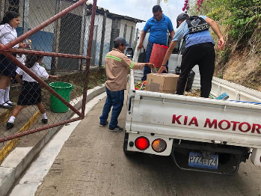
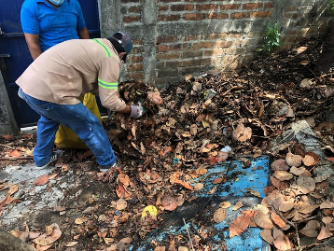

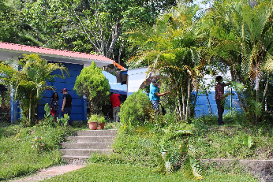
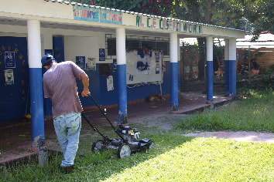

SANITIZACIÓN EN CEMENTERIO MUNICIPAL POR EL DÍA DE LAS MADRES Y DÍA DE LOS DIFUNTOS
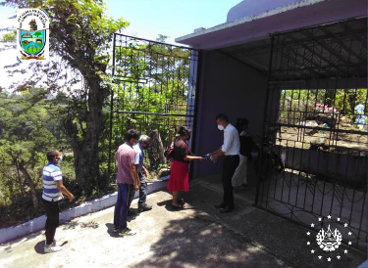
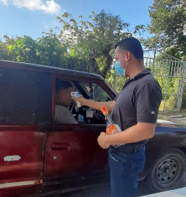
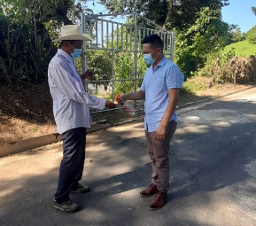
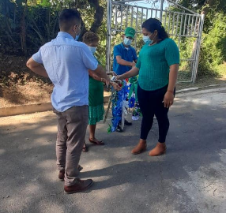

CAMPAÑAS DE LIMPIEZA EN CEMENTERIOS MUNICIPALES

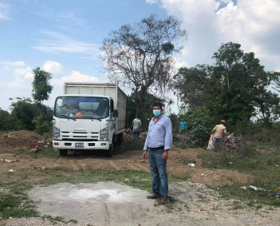
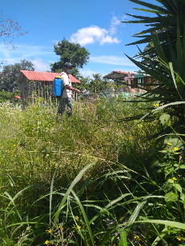
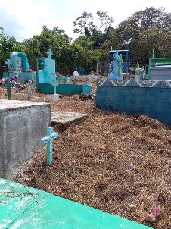
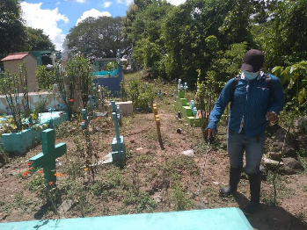

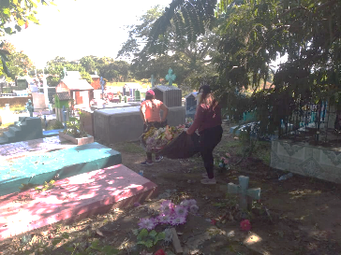
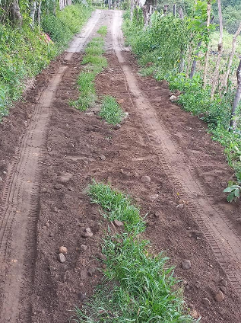
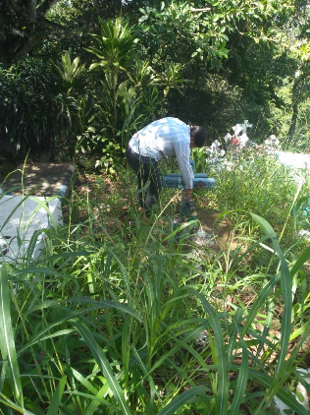

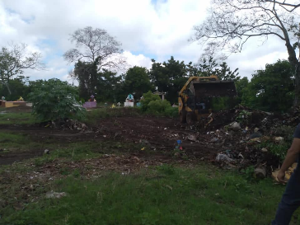

PLAN DE INVIERNO MUNICIPAL 2021

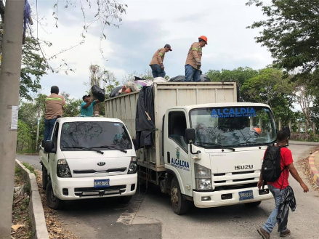
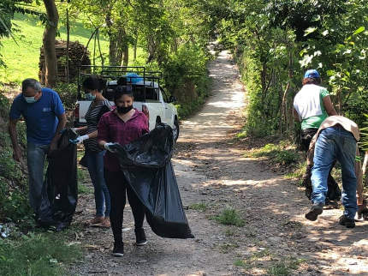

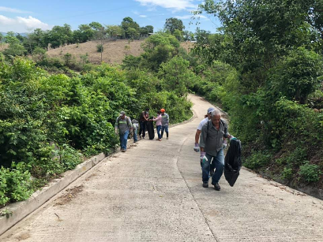
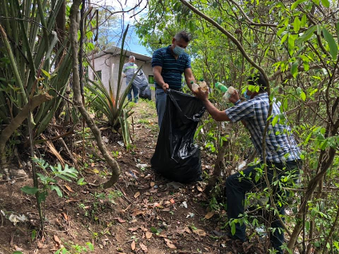

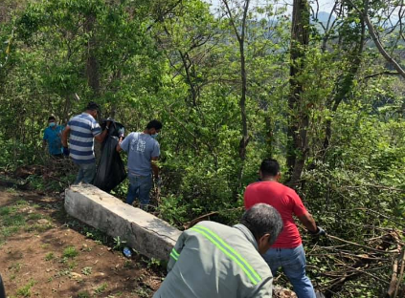
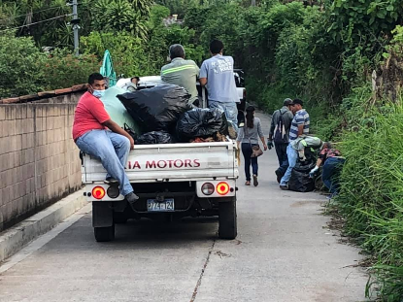

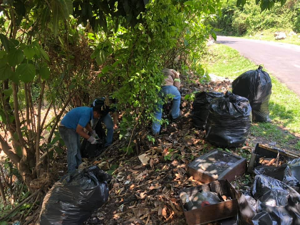
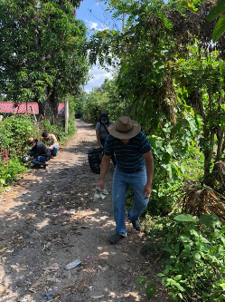

LIMPIEZA DE CUNETAS Y CHAPODA EN CANTONES DEL MUNICIPIO DURANTE EL AÑO 2021
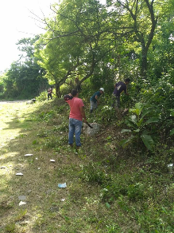
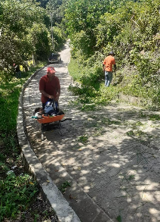
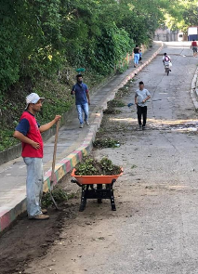
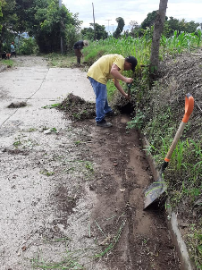
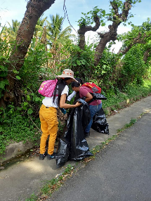

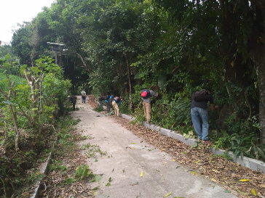
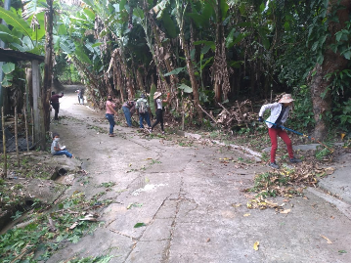
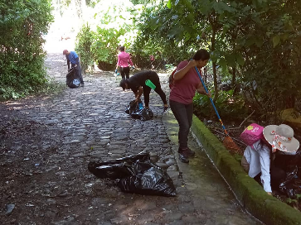

SANEAMIENTO EN CEMENTERIO MUNICIPAL POR VISITAS EN DÍA DE LOS DIFUNTOS
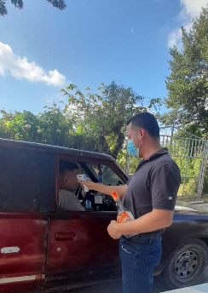
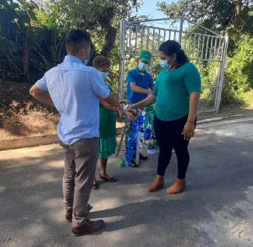
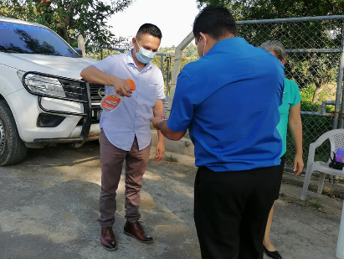

MANTENIMIENTO DE CALLES Y LUMINARIAS

Como Municipalidad uno de los objetivos más importantes durante el año 2021 fue el mantenimiento de calles ya sea en la zona urbana y rural. Durante el periodo se invirtió en personal y maquinaria para dar un mejor acceso a las familias que lo necesitan mientras se realizan gestiones para poder pavimentar las calles y mejorar la iluminación del municipio.

MANTENIMIENTO DE CALLES
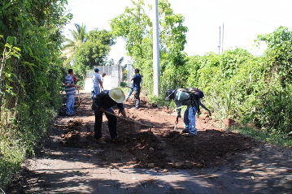
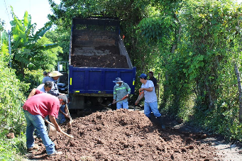
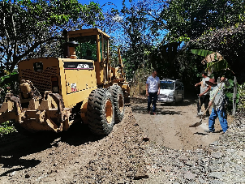

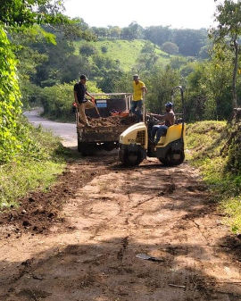
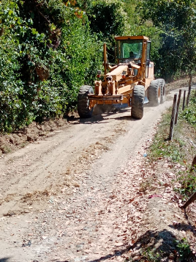
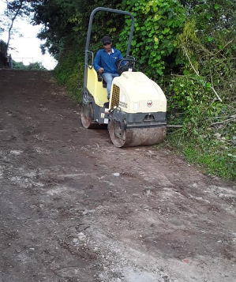

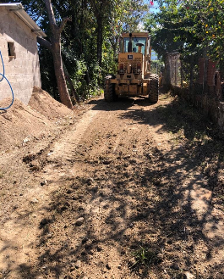
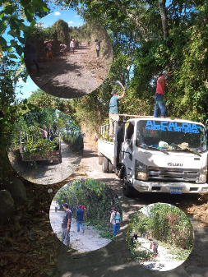
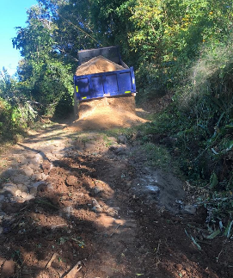

REPARACIÓN DE LUMINARIAS EN PARQUE MUNICIPAL Y CANTÓN ANIMAS.

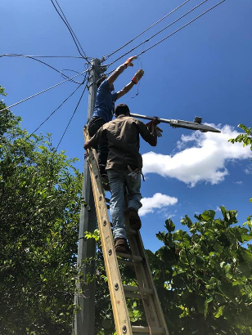
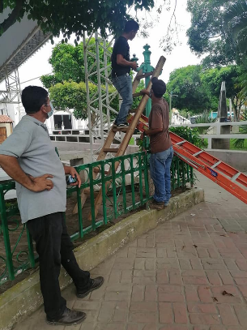
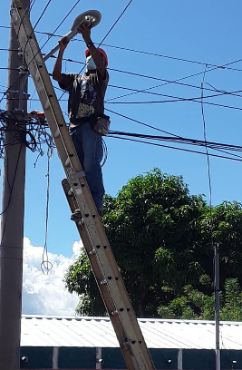
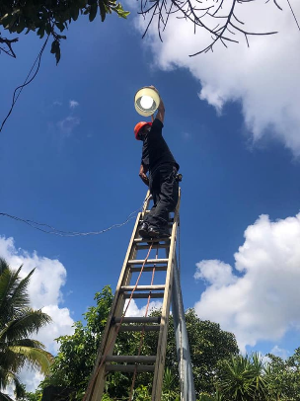

MANTENIMIENTO DE PARADAS DE BUSES

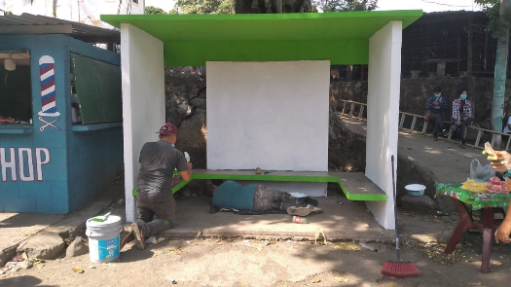
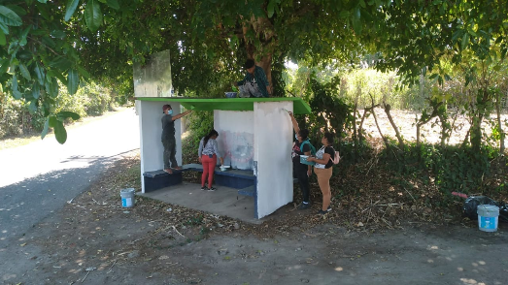

PROYECTOS DE INFRAESTRUCTURA

Como municipalidad nos preocupamos por invertir en zonas que propicien el sano esparcimiento, es por ello que se dio la autorización para la construcción de este escenario deportivo el cual beneficiara a muchas familias que viven en zonas vulnerables en nuestro municipio contribuyendo a que los jóvenes y niños tengan donde poder desarrollar sus habilidades deportiva.

CONSTRUCCIÓN DE CANCHA DE FÚTBOL RÁPIDO EN LA COL. LA ESPERANZA

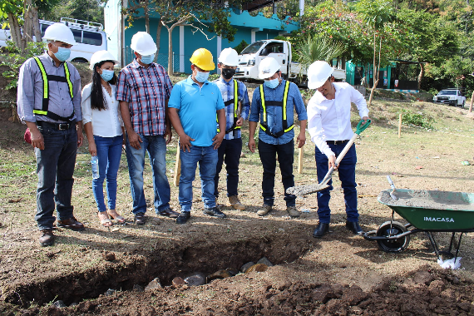
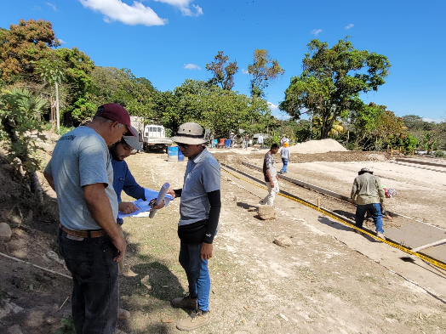

PROYECTOS SOCIALES

Como municipalidad nos preocupamos por brindar apoyo a los agricultores del municipio de San Lorenzo es por ello que se tomó a bien actualizar el censo de agricultores y de esta manera poder hacer efectiva la entrega de abono y herbicida para poder incrementar la economía local mediante la agricultura.

COORDINACIÓN Y AYUDA EN LEVANTAMIENTO DE CENSO CON PERSONAL DE MAG Y AMSL PARA AGRICULTORES DEL MUNICIPIO
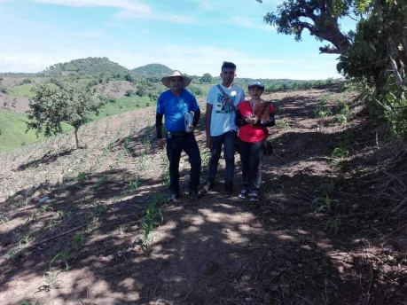
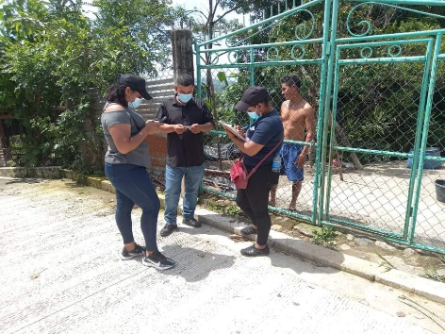

ENTREGA DE ABONO Y HERBICIDA PARA AGRICULTORES DEL MUNICIPIO.
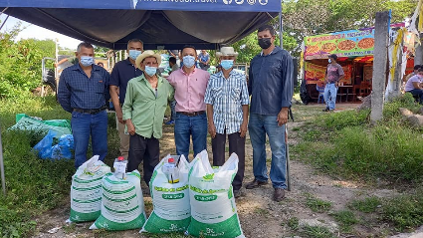
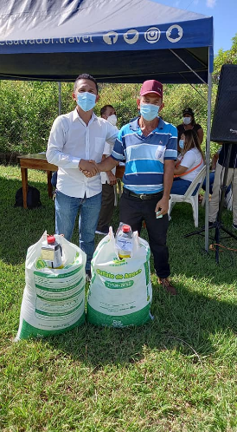
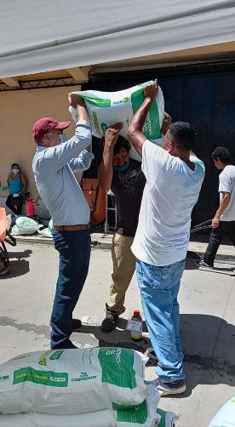

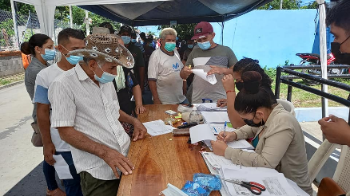

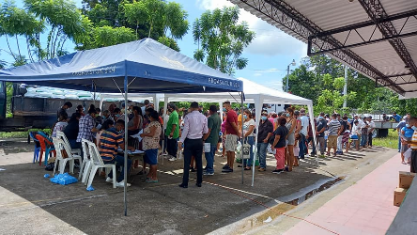

PROYECCIÓN SOCIAL

La unidad de proyección social de la municipalidad de San Lorenzo, es la encargada de gestionar con entidades gubernamentales la ayuda necesaria para beneficiar a los habitantes de escasos recursos es por ello que se logró beneficiar a muchas personas con sillas de ruedas, además coordinar y organizar las comunidades para llevar desarrollo.

COLABORACIÓN CERCANA CON AUTORIDADES INSTITUCIONALES

REUNIONES CON COMITÉ MUNICIPAL DE PROTECCIÓN CIVIL PARA CAMPAÑAS DE VECTORIZACION, PLAN DE INVIERNO, JORNADAS DE FUMIGACIÓN Y PREPARACIÓN DE ALBERGUES PARA INVIERNO.
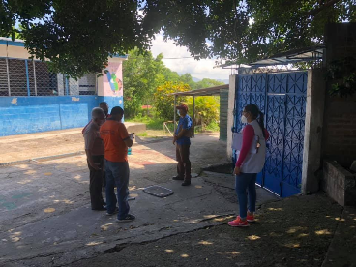
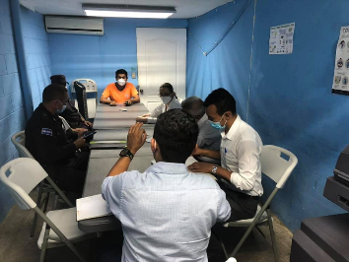
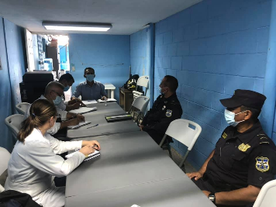

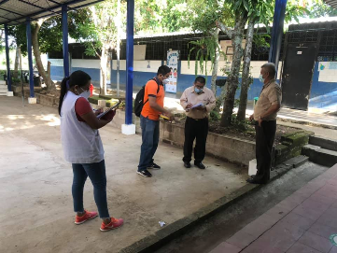
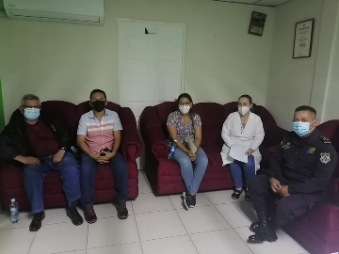

REUNIÓN CON REPRESENTANTE DE FISDL Y LÍDERES COMUNALES
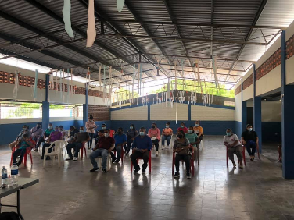
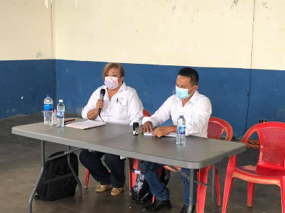

FORMACIÓN Y REESTRUCTURACIÓN DE ADESCOS

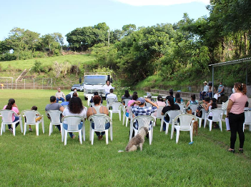
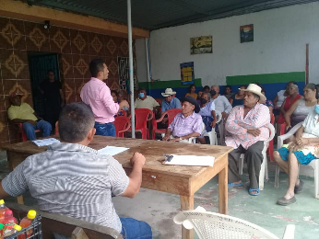
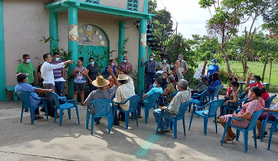

ENTREGA DE SILLAS DE RUEDAS

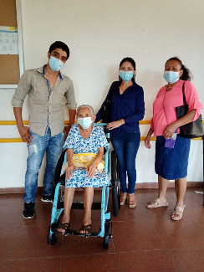
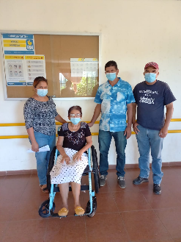
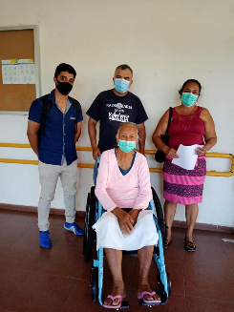
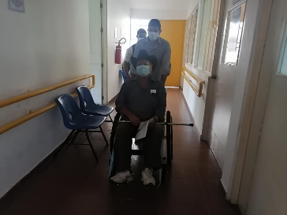

COORDINACIÓN Y GESTIÓN

La coordinación con entidades gubernamentales y municipalidad ha contribuido a un buen desarrollo de nuestro municipio ya que se logró la entrega de computadoras a todos los niños y jóvenes del municipio en coordinación con el MINEDUCYT, además se coordinó con INABVE para actualizar los datos de ex combatientes y lograr una mejor coordinación con dicha institución, además la coordinación para traer proyectos a nuestro municipio.

COORDINACIÓN PARA ENTREGA DE COMPUTADORAS A NIÑAS Y NIÑOS DEL MUNICIPIO A TRAVÉS DEL PLAN ENLACES.
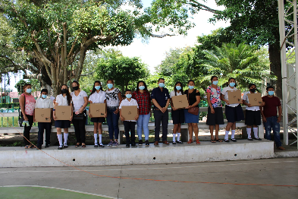
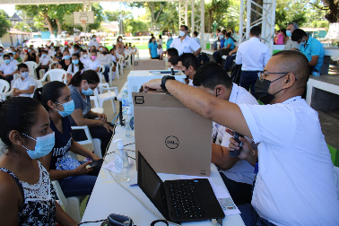
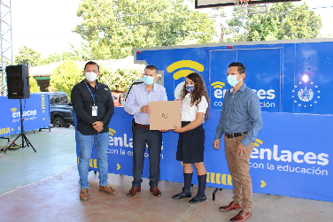

COORDINACION PARA LEVANTAMIENTO DE SOBREVIVENCIA PARA LOS VETERANOS Y EXCOMBATIENTES EN APOYO AL INABVE EN LAS INSTALACIONES DE LA ALCALDIA MUNICIPAL
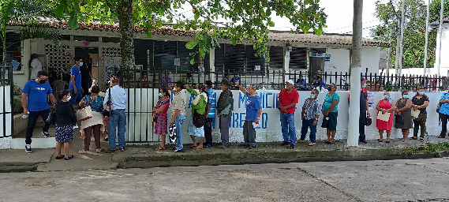
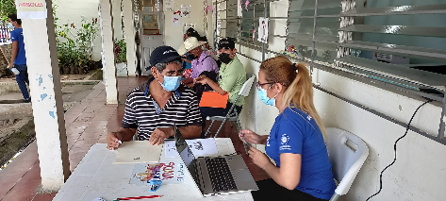

VISITA DE LA DIRECCIÓN DE OBRAS MUNICIPALES PARA COORDINAR Y GESTIONAR LOS PROYECTOS QUE MÁS NECESITA LA POBLACIÓN.
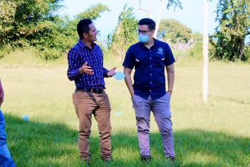
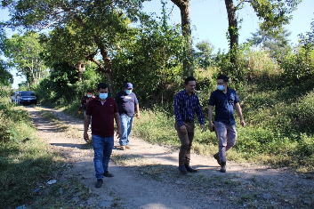

APOYO A LA SALUD

Uno de los objetivos principales es la salud en nuestro municipio es por ello que buscamos la coordinación con el ministerio de salud para la aplicación de la vacuna contra el COVID 19 ya que es una de las enfermedades con mayor riesgo a nivel mundial, la cual ha afectado en gran medida a nuestro país, además evitar que enfermedades como el dengue y chikungunya se propaguen en nuestro municipio mediante fumigaciones en zonas identificadas como focos de infección.

CAMPAÑAS DE VACUNACIÓN CONTRA EL COVID-19
CAMPAÑAS DE VACUNACIÓN COMUNITARIA CONTRA EL COVID-19 EN COORDINACIÓN CON MINISTERIO DE SALUD.
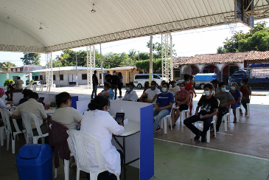
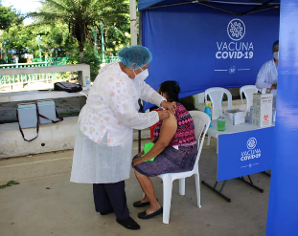
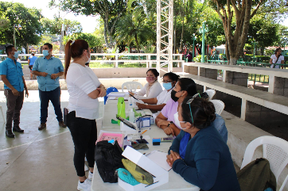

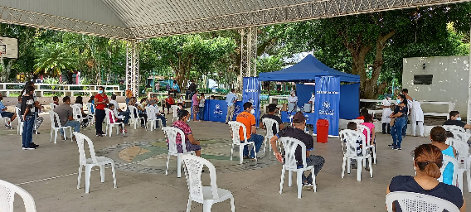
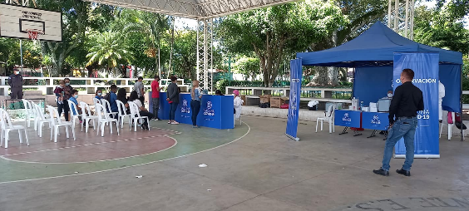

CAMPAÑAS DE FUMIGACIÓN
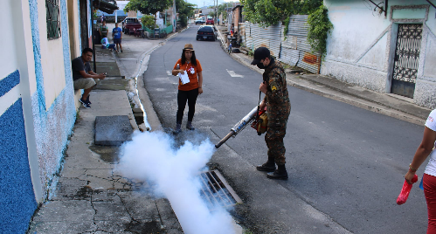
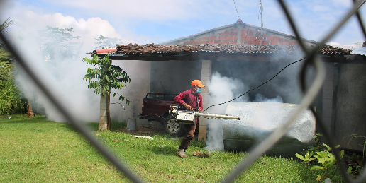

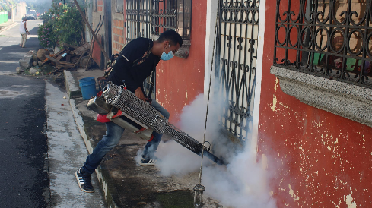
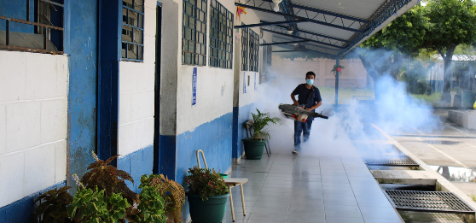

MEDIO AMBIENTE

La unidad de medio ambiente de la municipalidad en coordinación con gobernación política departamental se entregó árboles frutales y maderables a todas las personas del municipio, ayudando de esta manera a nuestro medio ambiente el cual está muy deteriorado con la tala ilegal de árboles, además se sostienen reuniones con la mesa del fuego departamental para evitar incendios que acrecienten al deterioro del medio ambiente.

CAMPAÑA DE REFORESTACIÓN CON UNIDAD DE MEDIO AMBIENTE
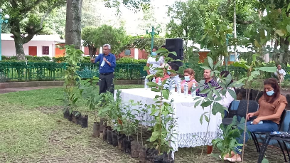
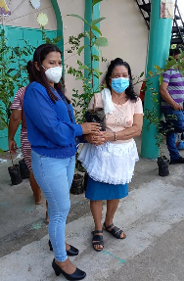
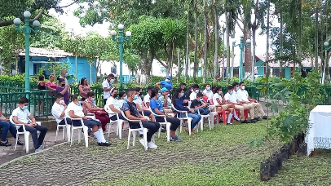

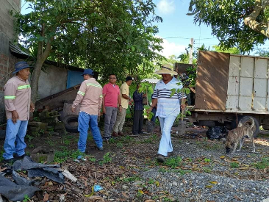
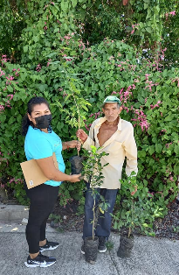
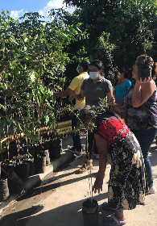
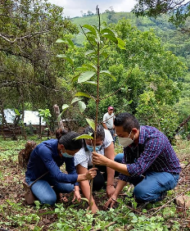

MESA DE GESTIÓN PERMANENTE CON LA COMISIÓN DEPARTAMENTAL DE MEDIO AMBIENTE PARA EL MANEJO DE FUEGO.
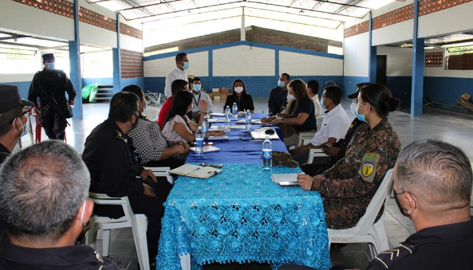
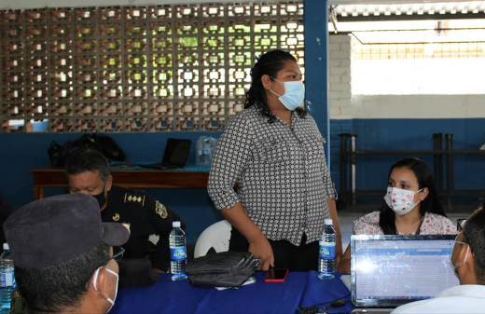

PLANTA DE COMPOSTAJE

Como municipalidad contamos con la producción de abono orgánico es por ello que se está invirtiendo para producir este importante recurso para beneficio de las personas, además mediante esta planta se está ayudando con empleo a muchas personas las cuales trabajan produciendo el compost para comercializarlo dentro y fuera del municipio.

CLASIFICACIÓN Y PRODUCCIÓN DE ABONO ORGÁNICO EN PLANTA DE COMPOSTAJE

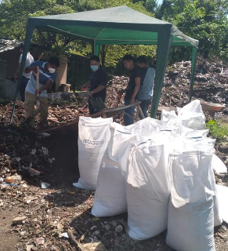
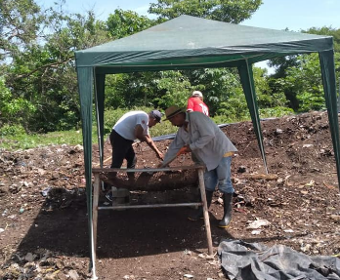
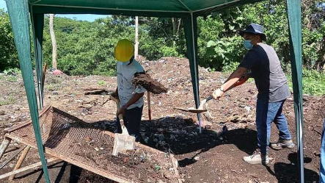

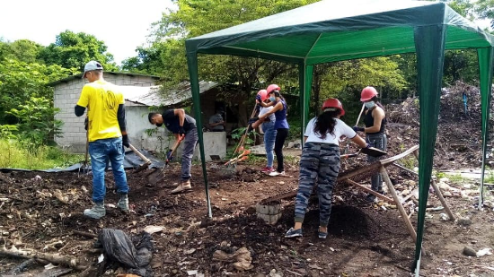
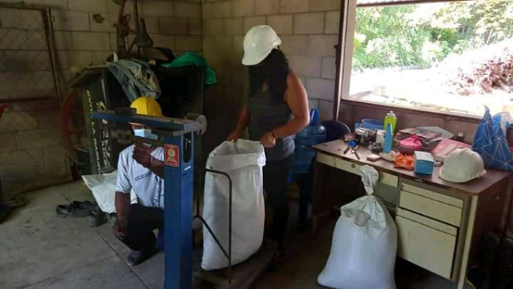

APOYO A LA NIÑEZ Y ADOLESCENCIA Y UNIDAD DE GÉNERO

Como municipalidad le damos prioridad al apoyo a la niñez y adolescencia como parte importante para el desarrollo de nuestro municipio siendo los niños y jóvenes el futuro que ayudaran a que el municipio se desarrolle en educación deporte y otras ramas importantes de manera integral además buscar alianzas estratégicas con las instituciones como el COMNA para ejecutar proyectos con las mujeres líderes de nuestro municipio y beneficiar a más mujeres en las comunidades.

APOYO A LA PRIMERA INFANCIA EN LOS DIFERENTES CÍRCULOS INFANTILES DEL MUNICIPIO.

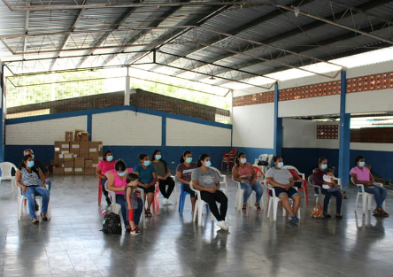
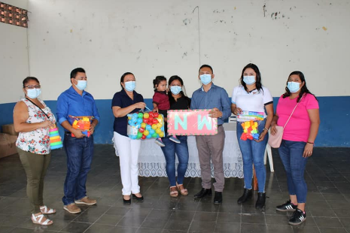

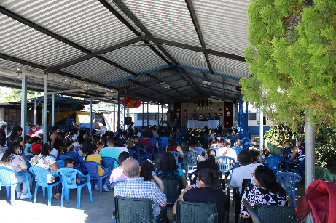
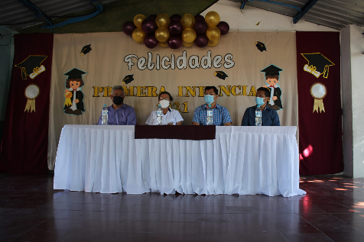

FORMACIÓN Y JURAMENTACIÓN DEL COMITÉ LOCAL DE DERECHO DE LA NIÑEZ Y ADOLESCENCIA DE SAN LORENZO.

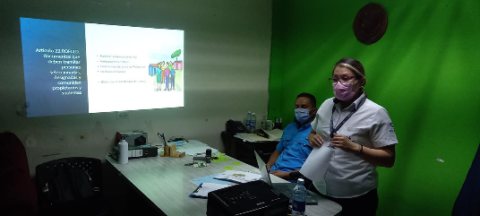
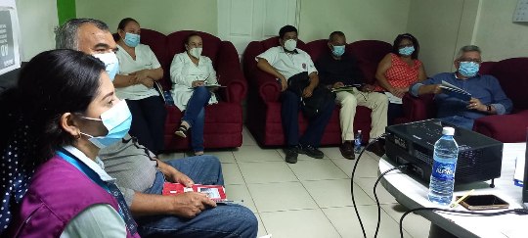

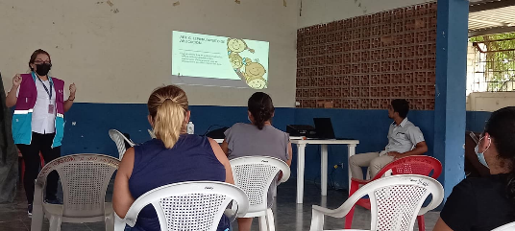
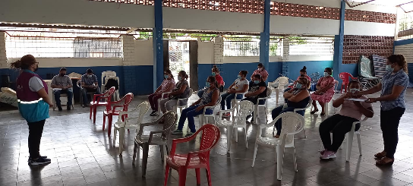

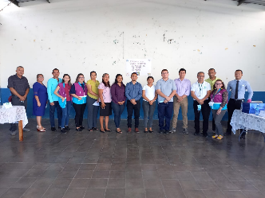
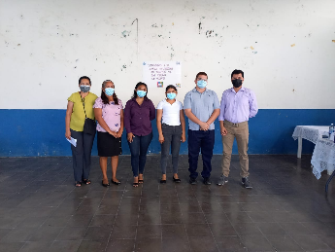
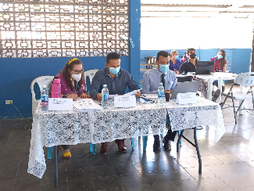

COORDINACIÓN CONSTANTE CON REPRESENTANTES DE CIUDAD MUJER
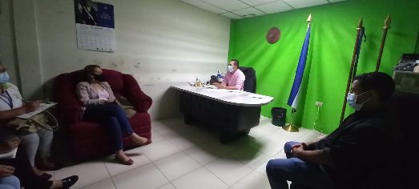
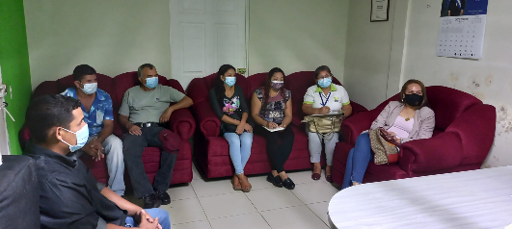

DEPORTE Y PREVENCION DE LA VIOLENCIA

El deporte es una de las disciplinas que como alcaldía le damos mucho protagonismo ya que tanto niños y jóvenes lo practican con mucho interés, cabe mencionar que como alcaldía ejecutamos torneos de futbol baloncesto los cuales mantienen a niños jóvenes y adultos alejados de problemas sociales, además el mantenimiento de estos escenarios deportivos para un buen desarrollo de estas disciplinas, sin descuidar también la salud con las clases de aeróbicos.

CLASES DE AERÓBICOS MUNICIPALES
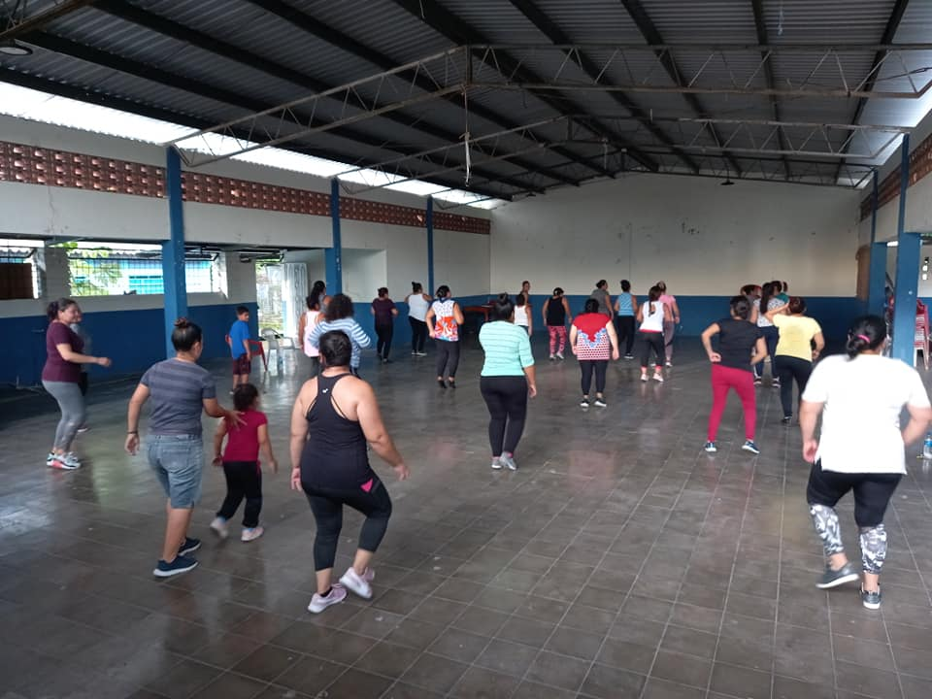

ENTREGA DE UNIFORMES PARA TORNEO DE PAPI FUTBOL.




ENTREGA DE UNIFORMES PARA TORNEO DE BASQUETBOL.

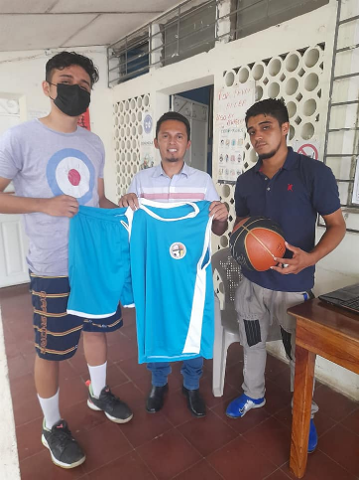
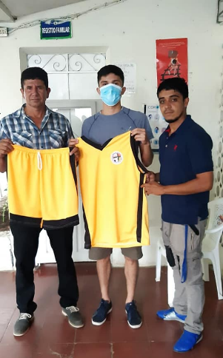
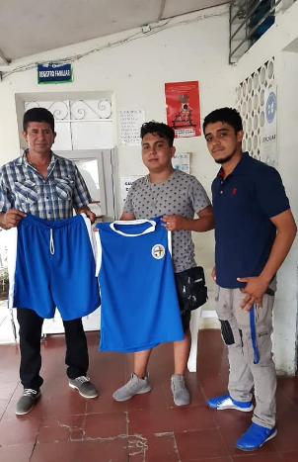

APERTURA DE TORNEO DE BASQUETBOL EN CANCHA MUNICIPAL SAN LORENZO.
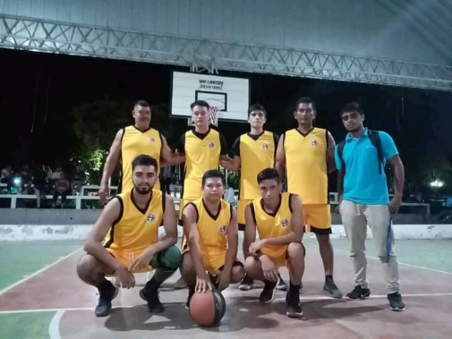
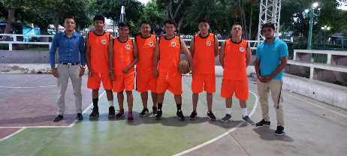

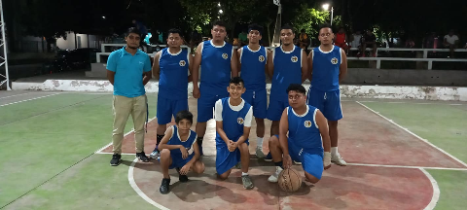

INAUGURACIÓN DE ESCUELA DE FUTBOL MUNICIPAL.

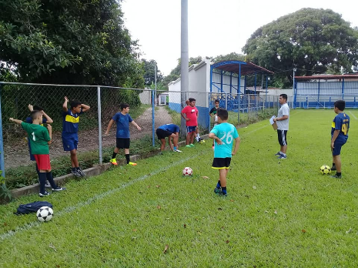
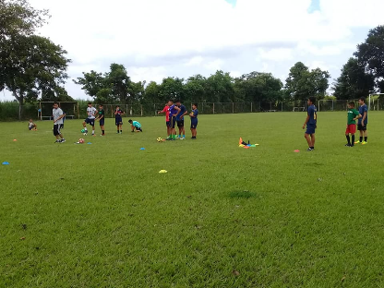

ENTREGA DE IMPLEMENTOS DEPORTIVOS
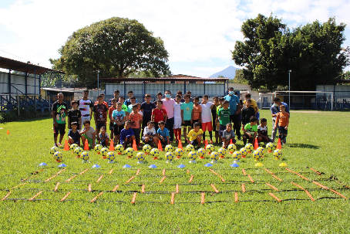
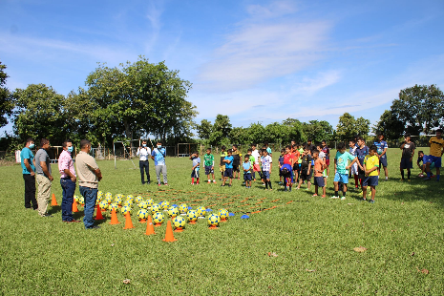

MANTENIMIENTO DE CANCHAS MUNICIPALES.

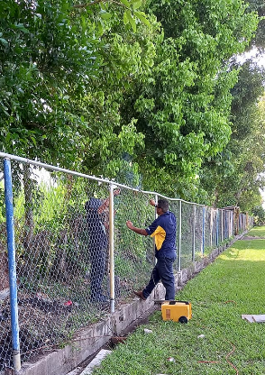
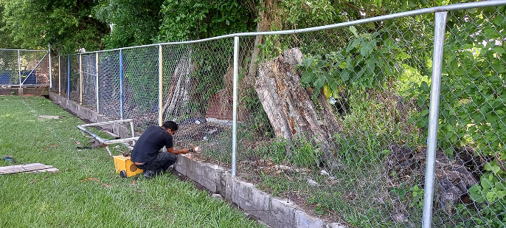

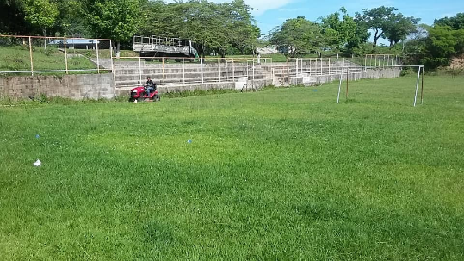
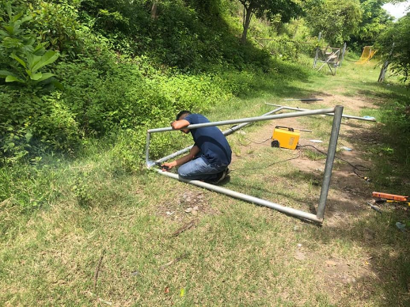

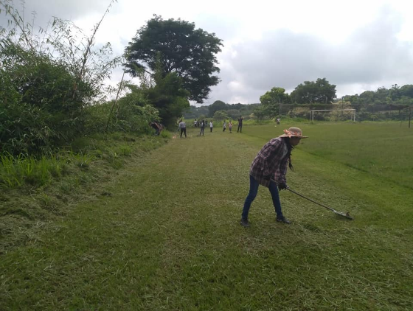
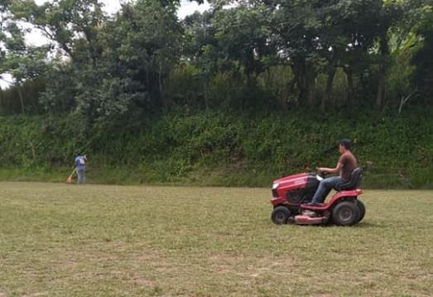

ENTREGA DE PREMIOS A GANADORES DE TORNEOS MUNICIPALES

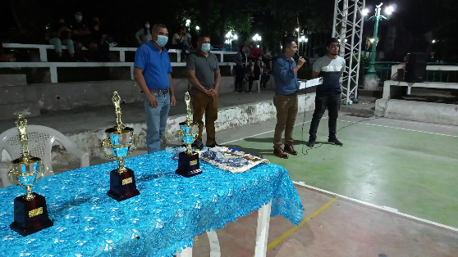
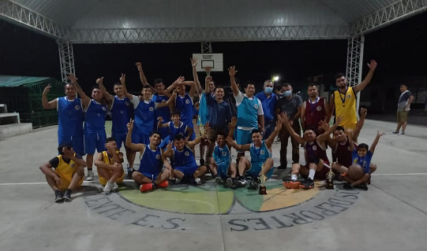

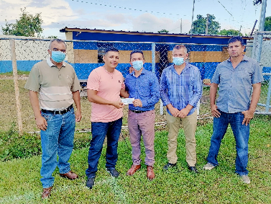
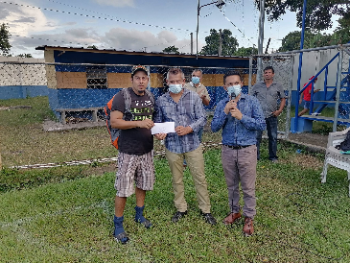
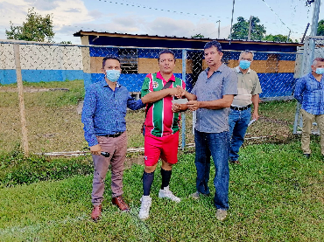

MANTENIMIENTO Y MEJORA DE MOBILIARIO Y EQUIPO

Para poder dar un buen servicio a las personas que a diría visitan las instalaciones de la alcaldía municipal se equipó las diferentes unidades que componen la alcaldía, además dar mantenimiento a los vehículos que a diaria prestan servicios para los habitantes, en traslado a hospitales, recolección de basura, diligencias de trabajo de campo entre otras misiones oficiales.

MANTENIMIENTO DE VEHÍCULOS

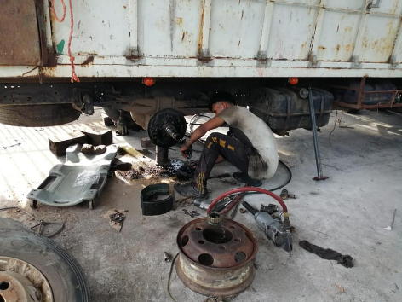
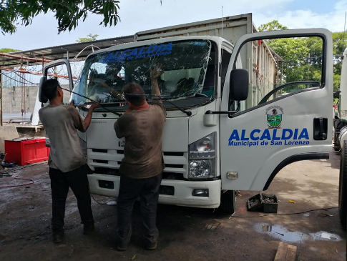

ENTREGA DE EQUIPOS DE OFICINA

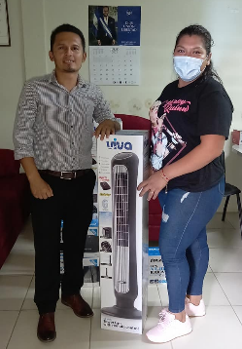
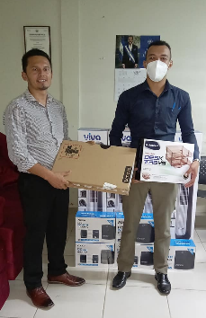

CELEBRACIONES Y FIESTAS DE LAS COMUNIDADES

Como municipalidad estamos comprometidos con todos los habitantes del municipio de san Lorenzo es por ello que se planificaron diferentes actividades con el fin de agasajar a padres madres de familia, maestros y niños los cuales se les dio reconocimiento, además se vio a bien celebrar las fiestas navideñas las cuales son de mucho colorido y tradición para nuestra gente que año con año esperan estas fechas para compartir con familiares y a amigos.

CELEBRACIÓN DEL DÍA DE LA MADRE

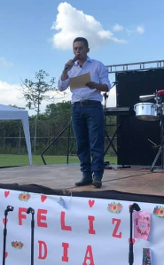
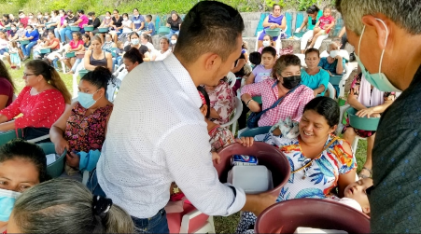
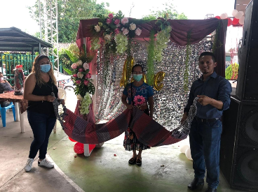

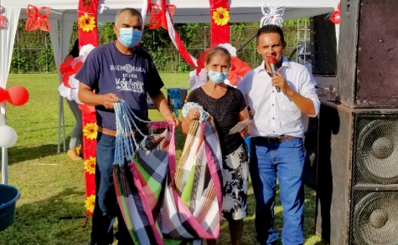
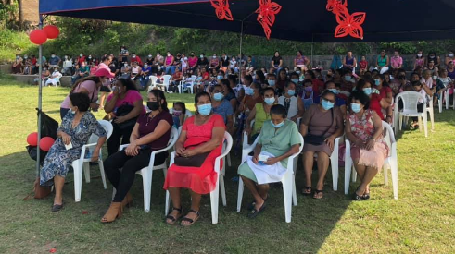

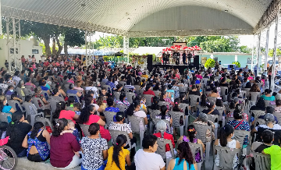
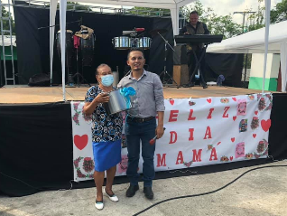
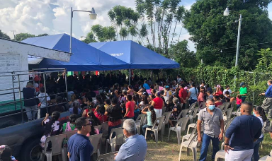

CELEBRACIÓN DEL DÍA DEL MAESTRO
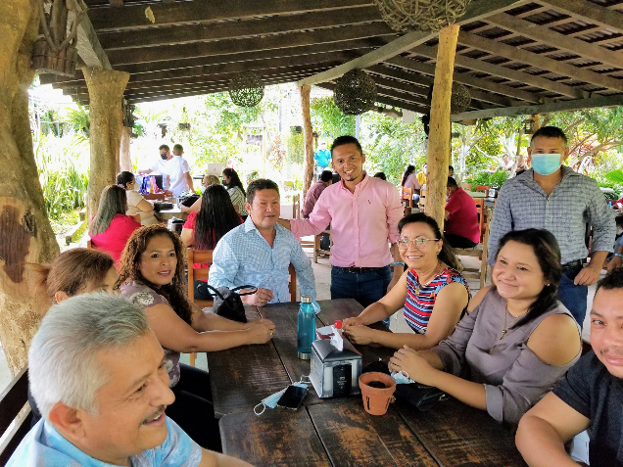
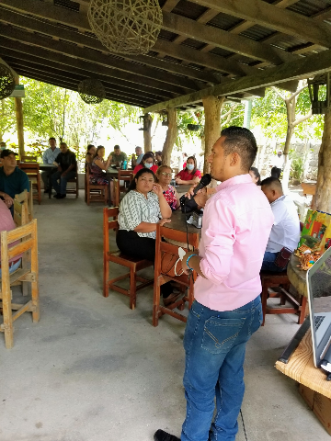

CELEBRACIÓN DEL DÍA DEL PADRE, SAN LORENZO

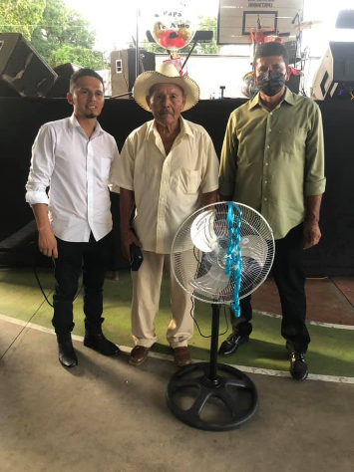
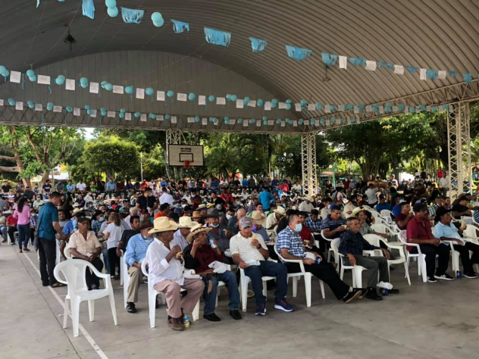

FESTIVAL GASTRONÓMICO 2021

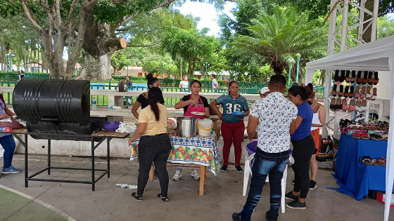
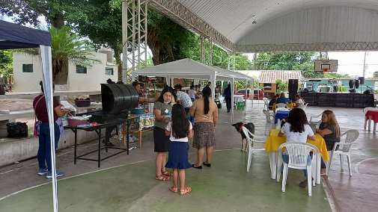

CELEBRACIÓN DE LAS FIESTAS PATRONALES EN CAS. SANTA TERESITA

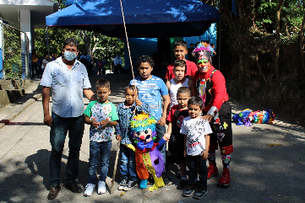
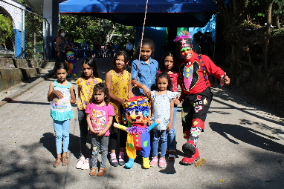
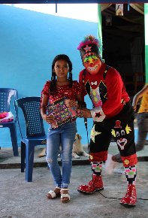

CELEBRACIÓN DE FIESTAS PATRONALES CANTÓN SANTA LUCIA

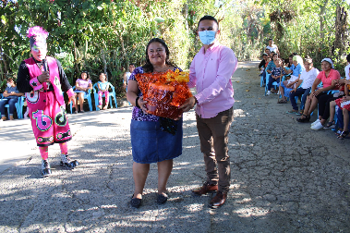
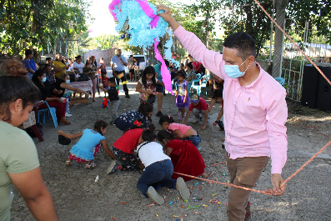
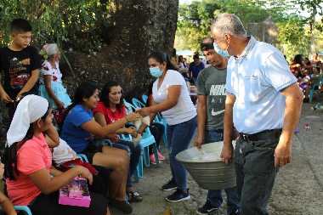

FIESTAS NAVIDEÑAS 2021
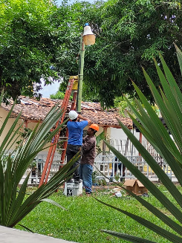
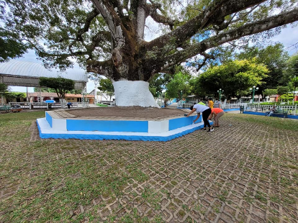
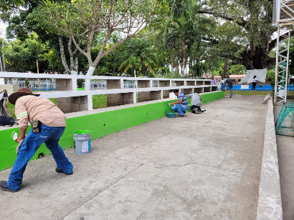

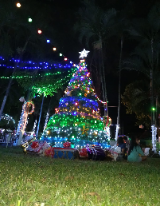
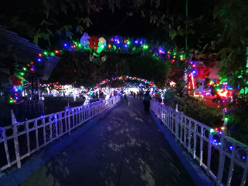
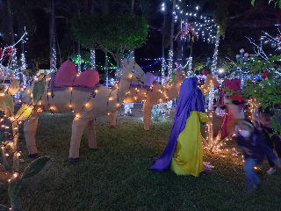
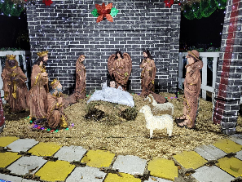

ENTREGA DE JUGUETES A NIÑOS Y NIÑAS DEL MUNICIPIO EN CELEBRACIÓN DE LA NAVIDAD
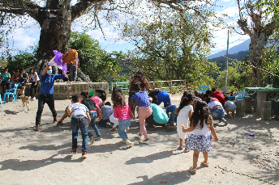
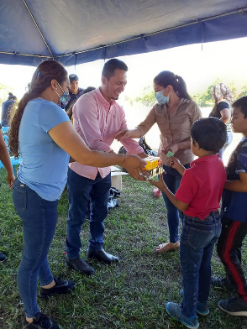
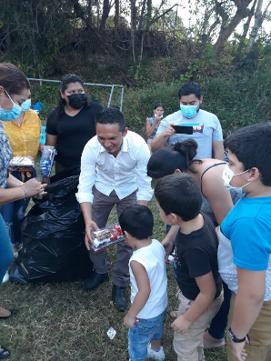

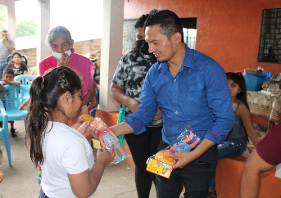

RENDICIÓN DE CUENTAS

Como la ley de acceso a la información se realizó la rendición de cuentas en las diferentes comunidades con el objetivo de hacer el trabajo de manera transparente y evidenciar el trabajo realizado durante el periodo de gestión municipal, la transparencia garantiza el buen funcionamiento de las instituciones públicas con el buen manejo de los fondos invertidos de manera eficiente sin hacer fraudes, es por ello que se tomó a bien cumplir con este tipo de actividades.

